”Titel”

Til Underviserne
Erhvervspædagogisk Grunduddannelse 2018

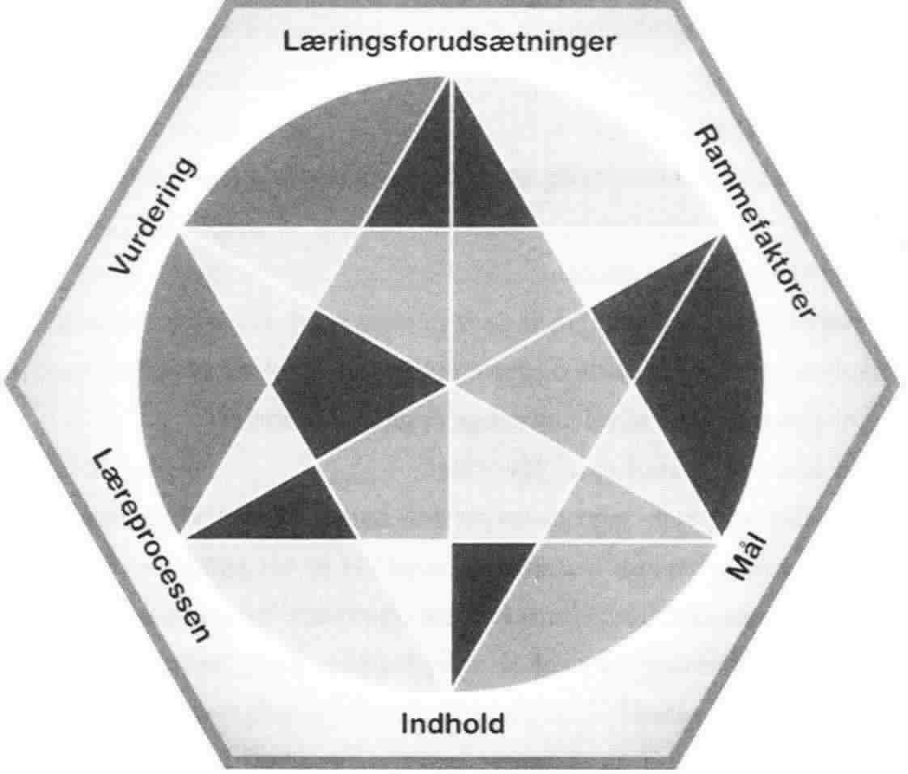

Overordnet planlægning ved brug af Den didaktiske Relationsmodel

Formål:

Læringsforudsætninger

Rammeforudsætninger

Mål

Indhold

Læreproces

Vurdering

